桌面型精密伺服压力机GOHW-GYZ500K
技术协议
需方（甲方）：
供方（乙方）：深圳固海威科技有限公司
一、设备机械结构：
1.1、设备主体：为C型结构机架，工作台为实心钣金而成；外置式工件装卸台；钣金件烤漆处理（信号灰）；碳钢件做镀铬、发黑、涂油等防锈处理。
1.2、设备外观效果图：如图1-1设备外形示意图（供参考）所示。
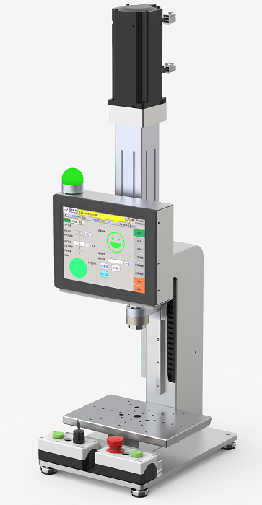
操作按钮
伺服电机
电缸
机架
触摸屏
图1-1 设备外形示意图(供参考)
二、设备系统构成：
2.1、设备主要系统构成：伺服电机、伺服电缸、控制系统等。
2.2、伺服压装的原理：1、伺服电机通过同步带驱动精密滚珠丝杆，通过控制电机转动角度实现对压头的精准位置控制；2、压头前端安装高灵敏压力传感器，采集实时压力做压力闭环控制；3、通过高速采集压装过程中的位置-压力数据，实现精密压装的在线质量判断和数据信息化管理。
三、主要技术参数：
3.1 设 备 名 称： GOHW-GYZ500K 桌面型精密伺服压力机
3.2 外 形 尺 寸： 500mm*420mm*1150mm(左右*前后*高度)
3.3工作台面尺寸： 300（左右）*186（前后），工作台与压头安装平面平行度≤0.02mm。
3.4 最 大 开 口： 233mm （从压力传感器底面到工作台上平面）
3.5 喉 深： 87mm
3.6 最 大 行 程： 150mm
3.7 压头接口尺寸： 传感器外径Φ55mm，前端为Φ16mm平台，带M12内螺纹孔
3.8 最 大 压 力： 500Kgf
3.9 压力允许范围： 10—500Kgf
3.10 压力设定单位： 0.1Kgf
3.11 设备总功率： 1.5kW
3.12 工 作 电 压： 单相AC220V，50HZ
3.13 触 摸 屏： 10.4寸彩色触摸屏
3.14 I/O 接 口： USB2.0
3.15 I/O开关电源： 提供内置DC24V电源（2.5A）
3.16 文 件： 可存储100份参数文件
3.17位置重复定位精度：±0.01mm（相同负载下）。
3.18 压 力 精 度： 0.2%FS
3.19 压 装 速 度： 0-30mm/s
3.20 快 进 速 度： 0-200mm/s
3.21 保 压 时 间： 0-99.9S
3.22 设 备 净 重： 约100Kg
四、伺服压力机主要组成：
4.1、设备主要元器件：
序号 | 零件名称 | 型号 | 数量
1 | 特制电缸 | GZDG5-L-5KN-170MM-250MMS | 1个
2 | 伺服电机 | GTSM1008N8270E736 | 1个
3 | 驱动器/控制器 | GTSD14-T4-K006X1-N02X0 | 1个
4 | 10.4寸触摸屏 | GTC-TP-03A | 1个
5 | 压力传感器 | XJT-Y11-1T | 1套
6 | 压力变送器 | XJC 608T F | 1个
五、控制系统说明：
5.1、控制系统采用智能驱动器及伺服压装机控制系统，主要特点如下：
  - 配备10.4寸真彩触摸显示器，全中文界面，图文显示，碰触操作，简单直观，普通操作员工经过简单培训即可上岗操作。主界面如图5-1所示。
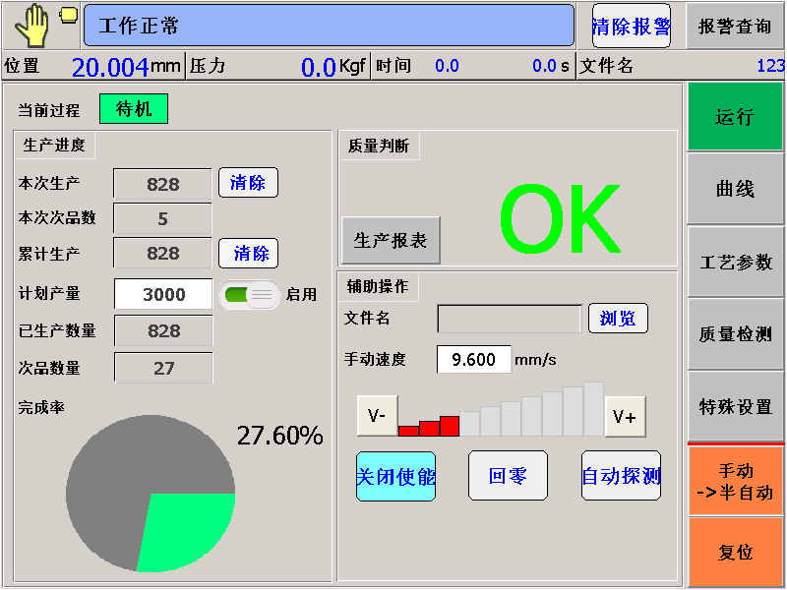
图5-1 主页面
  - 系统界面主要包括实时状态：当前模式（手动、半自动、自动）、电机状态、报警信息、当前位置、当前压力、动作耗时、文件名称等。作业数据：压装质量合格/不合格、统计数据显示功能（良品数量、次品数量、累计生产量）。
  - 具备以下压装模式：
1)、位置模式，设定精确位置停止；
2)、压力模式，设定精确压力停止；
3)、位移模式，设定精确位移停止。
  - 具备三种检测模式，其中：
点检测：根据指定位置/压力点及压力/位置上下限来判断压装曲线是否符合。
窗口检测：根据指定检测窗口（窗口开始值和开始值上、下限、窗口结束值和结束值上、下限），判断该窗口范围内压装曲线是否符合。
区域检测：通过设置检测区域、基准曲线的上下限来实时判断指定区域内压装曲线是否符合。
三种检测模式下分别可以在位置检测模式下，实时检测压力上下限到位；或者压力检测模式下，实时检测位置上下限到位，各检测条件可混合使用，系统目前支持5组检测条件。
  - 在线质量判定功能：可实现压装、检测同步执行，无需增加检测工位，即可轻松实现产品全检，系统支持点检测、区域检测、窗口检测等多种模式，压装曲线及相应的检测设置如图5-2所示。
品质NG时，质量检测区域立刻变为红色，系统可根据设置执行是否自动停止运行并声光报警功能。
  - 自诊断功能：设备故障报警时，设备自动停止运行，并声光报报警，等待人工处理。系统可显示报警原因及建议处理方法便于维修人员快速排除解决。
  - 安全防护：设备具备超程、超载、超设定报警功能。采用三色灯柱加蜂鸣器声光报警。配备急停按钮，在紧急情况时按下急停按钮，设备停止运行并声光报警，避免意外发生。
  - 配备有USB接口，设备相关压装参数、生产数据、压装过程数据可用U盘导出到电脑，用文本文件格式打开以便查询、编辑和产品质量追溯。 此外，也可以用Excel导入数据并生成曲线，更为方便观察整个压装过程。
  - 具备以太网通信功能，通过以太网接口，可将生产数据(如终止压力、终止位置、产品判断NG/OK等)或者压装曲线过程数据(如当上周期、前周期的位置-压力曲线、上下包络线、窗口曲线等数据)传送到车间的服务器或客户端。
  - 具备多功能I/O接口功能，能实时的反馈压力机运行状态和接受外部控制等信号，可以实现单机设备运行或者协调整条生产线的多工位工序生产。
  - 设备设置低压照明灯。
5.2、定制功能：
  - 运行界面增加手动速度“点动+”、“点动-”按钮，单次点击按钮用来按照最大手动速度的1%步长来增减手动速度，如果持续按下按钮，则按照最大手动速度的10%步长来增加手动速度。
  - 在曲线界面增加生产数据显示，便于结合压装曲线进行工艺分析。同时新增历史曲线功能，允许用户浏览打开历史生产曲线，做追溯处理。
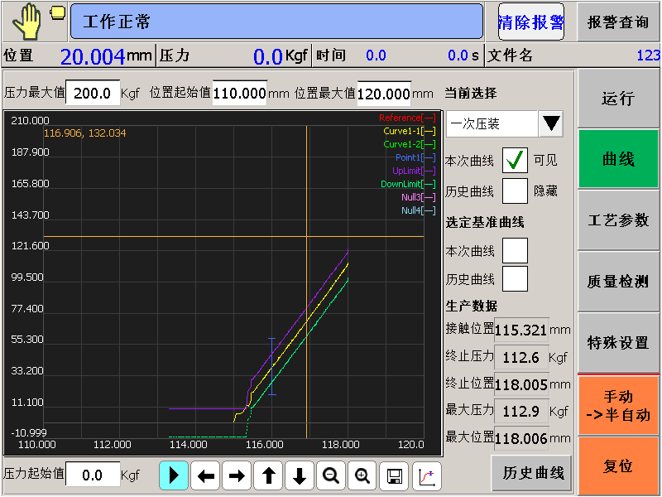
图5-2 压装曲线页面
5.3、设备操作流程：
1)、检查设备无异常后，接通电源，设备进入回零状态，回零完成后，设备进入待机状态，三色状态指示灯为绿色。
2)、将待压装的工件放入工作台上。
3)、系统初始化时会默认选择上一次使用的参数文件，用户可根据实际产品调试出合理的压装参数并保存到对应的模具文件，下次系统上电初始化就会直接加载掉电前保存的模具文件而无需客户手动加载。系统上电默认为在手动模式，正常生产时，可选择半自动、自动模式。以半自动模式为例，选择半自动模式后，双手同时按下左、右启动按钮0.5秒以上，系统进入半自动模式开始运行，正常工作时三色灯亮起黄色运行指示灯。
4)、正常启动后，压头开始按设定的速度执行压装流程：快下-探测-压装-保压-回程。
5)、压装完成后，设备三色状态指示灯变为绿色，等待启动下一个周期。
6)、此外，如果选择模式按钮为“手动”模式，即触发左启动按钮，压头上行，触发右启动按钮，压头下行，松手即停止运动，这个动作主要用于设备调试与工件初始对位。
7)、此外，如果按下急停按钮，则三色状态灯中红灯亮起，蜂鸣器持续发出短促鸣叫，压头停在当前位置。此时按下“复位”按钮设备将自动清除报警（前提是当前报警条件已消除），压头回工作起始点并待机。
六、基本参数设置说明
6.1、压装质量 显示本次产品质量检测是否合格，以字母表示：OK(绿色)-合格，NG(红色)-不合格。
6.2、本次生产 显示自动或者半自动模式下本次开机生产产品的数量。
6.3、本次次品数 显示本次开机生产的不合格产品数量。
6.4、累计生产 显示自动或者半自动模式下机器生产产品的总数量。
6.5、快进速度 自动/半自动模式下压头快进阶段的速度。
6.6、探测速度 自动/半自动模式下压头探测阶段的速度。
6.7、压装速度 自动/半自动模式下压头压装阶段的速度。
6.8、回程速度 自动/半自动模式下压头回程阶段的速度。
6.9、手动速度 手动模式下各运动的速度。
6.10、快进转探测位置 快进运动阶段转入探测阶段的位置值，该值通常设置比较接近被压装制品上表面。
6.11、探测接触压力 在探测阶段，实际压力超过探测接触压力设定值时，认为压头接触到产品，进入压装阶段。
6.12、压装模式 程序模式为运行时的动作模式，必须在设置界面才能选择，系统有三种压装模式供选择：1）位置模式，设定目标位置，到达目标位置时压头停止；2）压力模式，设置目标压力，到达目标压力时压头停止；3）位移模式，设定目标位移，以实际接触位置为起点，到达目标位移时压头停止。
6.13、目标位置 压装模式为“位置模式”时，压头运动的终点位置值。
6.14、目标压力 压装模式为“压力模式”时，压头运动的终止压力值。
6.15、目标位移 压装模式为“位移模式”时，压头运动的终止位移值。
6.16、保压时间 保压阶段执行过程时间的设置值。
6.17、回退目标位置 压装运动的工作起始点设定值，即每完成一个工作循环后，返回的位置，合理的设置工作原点，能有效提高工作效率。
6.18、保护压力 本次压装过程中的最大允许压力值，实际压力超过该保护值将触发报警。
6.19、保护位置 本次压装过程中压力头的最大位置值，实际位置超过该保护值将触发报警。
6.20、保护位移 本次压装阶段压力头的最大位移值，实际压装位移超过该保护值将触发报警。
6.21、终止压力 压装运动结束时刻系统实际压力值。
6.22、终止位置 压装运动结束时刻压头实际位置值。
6.23、最大压力 在压装过程中的最大系统压力值。
6.24、最大位置 在压装过程中的最大压头位置值。
七、设备安全说明
双手启动，带急停按钮。
八、设备验收与安装调试
8.1、验收标准和验收程序：
1)、验收标准：以双方确认的图纸及技术要求为准。
2)、验收程序：
首先甲方派人到乙方工厂进行设备初验收，对设备的各项性能进行检测，检测合格后视为初验收合格，乙方方可发货。
其次在甲方场地进行终验收，再次对设备的各项性能参数进行测量，设备稳定并检测合格后视为终验合格，同时进行操作、维修等技术培训，为甲方培训至少一名操作工能熟练操作该设备并对设备简单故障的判别与排除。验收合格后双方签字生效，进入质保期。
8.2、技术服务：
设备终验收后，质量保证期为1年，乙方提供及时有效的服务。在接到用户故障信息后24小时内响应，2个工作日排除故障。
设备保修期过后，乙方终身提供广泛的技术支持，并以优惠价格提供备品备件。
8.3、机床包装及运输要求：
包装采用珍珠棉外加拉伸膜缠绕，适于长途运输，防潮、防锈、防粗暴装卸，适用于陆运和整体吊装。
运输方式：汽车运输。

需方(甲方)： 供方(乙方)：深圳市固海威科技有限公司

负责人(签字)： 负责人(签字)：

日期： 日期：

